СЕМЕЙНОЕ СОГЛАШЕНИЕ

ОБ ИСПОЛЬЗОВАНИИ ГАДЖЕТОВ

Договариваемся о ценностях
Смартфон и ребенок: почему думающие родители составляют семейное соглашение об использовании цифровых устройств?
Каждый родитель должен помнить, что Интернет является потенциально опасной средой для ребенка. Доступ в сеть для несовершеннолетних сегодня никак не ограничивается. Отсутствуют возрастные ограничения, а те, что есть – легко обойти, отсутствует лимит на время использования Интернета или гаджетов. По данным исследования, проведенного Лабораторией Касперского, половина детей в России проводит в гаджетах до четырех часов в день, а 26% детей тратят на них все свободное время.

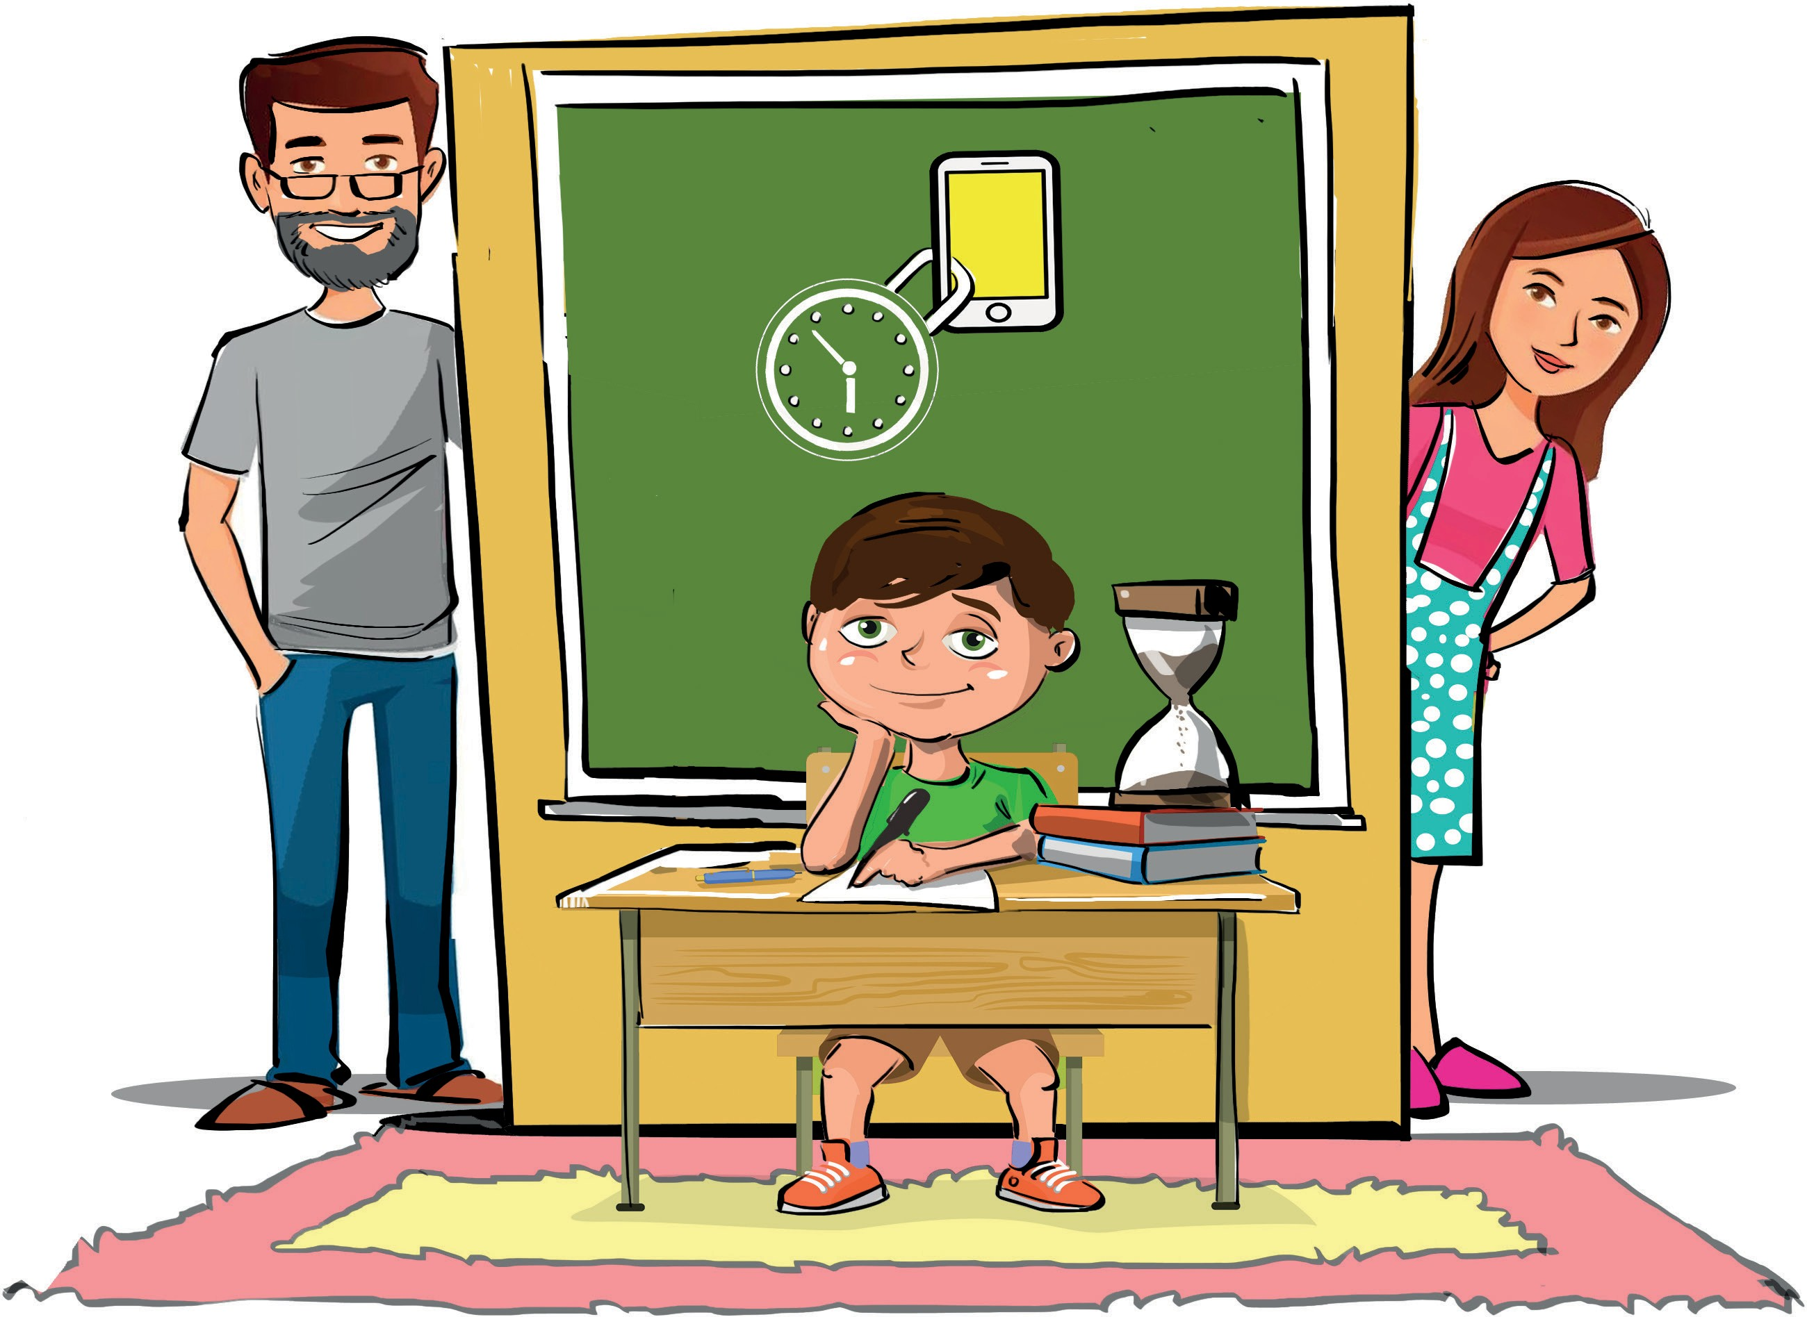

Ключевой вопрос:
Что можно включить в семейное соглашение об использовании гаджетов?

Неконтролируемый доступ к Интернету несет для детей и подростков большую опасность:
- Формируется цифровая зависимость.
- Возникают новые потребности: делать селфи, публиковать в Интернете все события из своей жизни, получать одобрение (в виде лайков или комментариев) от других пользователей.
- Ухудшается память и познавательные способности.
- Ухудшается социализация и навыки общения.
- Происходит задержка речевого развития.
- Сокращается общение с родителями и сверстниками, учащаются конфликты. По данным Лаборатории Касперского, 39% родителей признают, что из-за цифрового образа жизни детей в семье нередко случаются конфликты.
- Формирование доверия к цифровой среде приучает к добровольному предоставлению доступа к своим личным данным.

Как с этим бороться?
Несмотря на бурный рост цифровых технологий и их глубокое проникновение в жизнь человека, по мнению ученых, ребенку школьного возраста необходимо строго лимитировать время пользования гаджетами, а ребенку дошкольного возраста лучше и не пользоваться устройствами в развлекательных целях.

Ребенок может утверждать, что все его одноклассники или друзья активно пользуются гаджетами и используют их для игр или развлечений. Несмотря на это, ему следует объяснить правила безопасности в Интернете и заключить с ним семейное соглашение на использование гаджетов.

Семейное соглашение – это набор правил о том, как, когда и в каком количестве члены семьи могут использовать разнообразные цифровые устройства: смартфоны, планшеты, компьютеры, ноутбуки, телевизоры или игровые приставки.

Соглашение должно всесторонне охватывать все спорные моменты использования гаджетов и Интернета, как дома, так и в школе.

Полезные советы
Многие известные личности в цифровой среде сами ограничивают использование устройств и Интернета в своих семьях. Например Билл Гейтс, основатель Microsoft и создатель операционной системы Windows, ограничивал своим детям использование компьютера до 45 минут в будни и 1 часа 45 минут по выходным, а до 14 лет вообще запрещал им пользоваться устройствами.

Стив Джобс, основатель Apple, запрещал детям пользоваться гаджетами по ночам и в выходные дни, а также во время еды. То же относится и ко многим другим известным разработчикам и цифровым магнатам. Причина этого проста – эти люди, как никто другой, знают и понимают опасность цифровизации жизни, Интернет-зависимости и гаджетов, поэтому своих собственных детей они постарались оградить от этого.

Это важно!
- В современных условиях семейное соглашение может помочь уберечь (оградить) ребенка от вредного воздействия Интернета.
- Соглашение должно соответствовать возрасту и потребностям ваших детей.
- Написание и подробное разъяснение такого соглашения поможет ребенку развить навыки критического мышления и самодисциплины.
- Со временем пункты соглашения можно пересмотреть и переписать.

Примеры семейного соглашения:

СЕМЕЙНОЕ СОГЛАШЕНИЕ
об использовании устройств и Интернета.

Я, , согласен (-сна) со следующими правилами:

- Я буду спрашивать у родителей разрешение перед тем, как взять телефон/планшет или поиграть в игру.
- Я буду использовать телефон/планшет только в этих комнатах:
(например, кухня или гостиная).
- Я не буду использовать гаджеты и выходить в Интернет во время еды.
- В Интернете я буду общаться только с теми людьми, с которыми знаком лично.
- В Интернете я буду общаться вежливо и использовать только приличные слова.
- Я буду спрашивать разрешение у родителей перед тем, как опубликовать в Интернете фото или видео.
- В школе я не буду доставать телефон и заходить в Интернет во время уроков.
- Если что-то в Интернете меня напугает, разозлит или расстроит, я расскажу об этом родителям.
- Когда закончится время для использования устройств, я перестану ими пользоваться и открывать социальные сети или игры.
- Я не буду использовать устройства и выходить в сеть после :

ФИО Подпись

СЕМЕЙНОЕ СОГЛАШЕНИЕ
об использовании устройств и Интернета.

- Все члены семьи могут использовать смартфоны (за исключением телефонных разговоров) не более часов в будние и не более по выходным.
- Все члены семьи не могут использовать гаджеты в этих комнатах:
(например, спальня, кухня)
- Все члены семьи не могут использовать гаджеты во время приема пищи.
- Все члены семьи не могут использовать гаджеты во время совместного отдыха (просмотр фильма, прогулка, игра в настольные игры и т.п.).
- Все члены семьи могут использовать устройства и Интернет только с : до
: .

ФИО Подпись
ФИО Подпись


 ФИО Подпись

